**Инструкция по работе ГЭ с оценочными листами**

**I. Общие требования:**

1. Оценочный лист по компетенции регионального чемпионата «Абилимпикс» необходим для **подгрузки в цифровую систему оценивания** для выставления оценок участникам.
2. Оценочный лист, может быть, как универсальным для всех категорий участников, так и различным для каждой категории участников (школьник, студент, специалист)).
3. Оценочный лист всего имеет **максимальное количество баллов - 100 (сто) баллов** **(не менее и не более).**

Для работы с оценочными листами необходимо:

1. Скачать оценочные листы по компетенции по ссылке: [https://disk.yandex.ru/d/JH3ZCpZ8PJfEFg](https://disk.yandex.ru/d/JH3ZCpZ8PJfEFg" \o "https://disk.yandex.ru/d/JH3ZCpZ8PJfEFg).

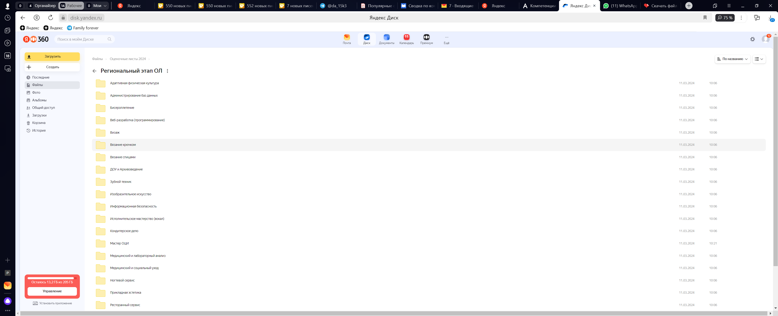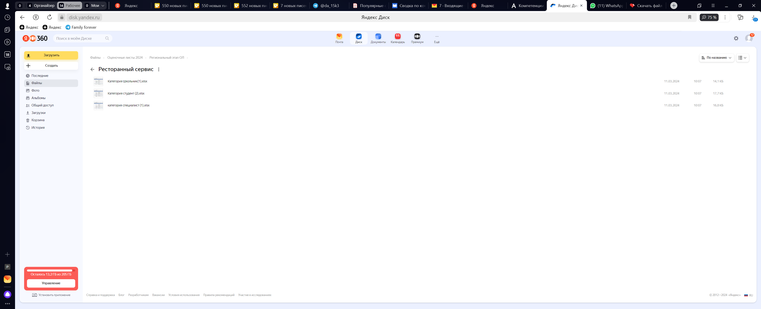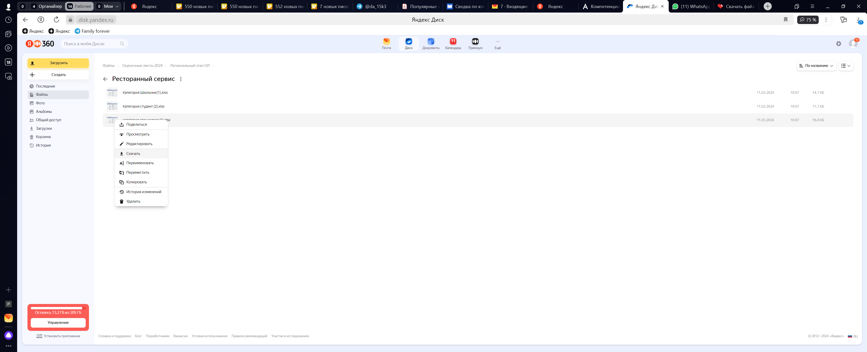

2. Откройте скачанный оценочный лист.

Каждый оценочный лист содержит критерии оценок за выполнение каждого модуля конкурсного задания (или универсальные критерии оценок на все модули конкурсного задания).

Также оценочный лист может содержать региональный (вариативный) компонент, который содержит определенное количество критериев и баллов.

Региональный (вариативный) компонент, в зависимости от особенностей каждой компетенции, заполняется ГЭ в следующих вариантах:

**Вариант 1.** В конкурсном задании и в оценочных листах введение регионального (вариативного) модуля не предусмотрено. В таком случае конкурсное задание и оценочные листы остаются без изменений.

**Вариант 2.** Вариативный (региональный) модуль уже сформирован

В таком случае ГЭ **не меняет** критерии оценок и баллы в конкурсном листе. Могут вноситься изменения в конкурсное задание в зависимости от особенностей проведения компетенции в регионе.

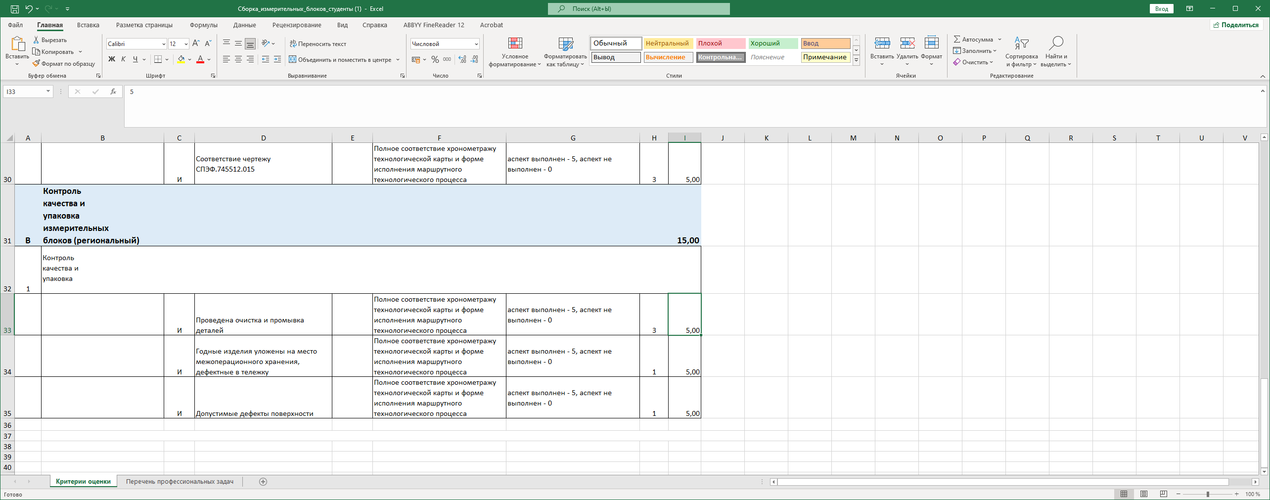

**Вариант 3.** ***Региональный (вариативный) модуль не заполнен.*** **В таком случае ГЭ заполняет данный модуль (заполняет критерии и аспекты оценки) в пределах баллов, выделенных на данный региональный модуль!**

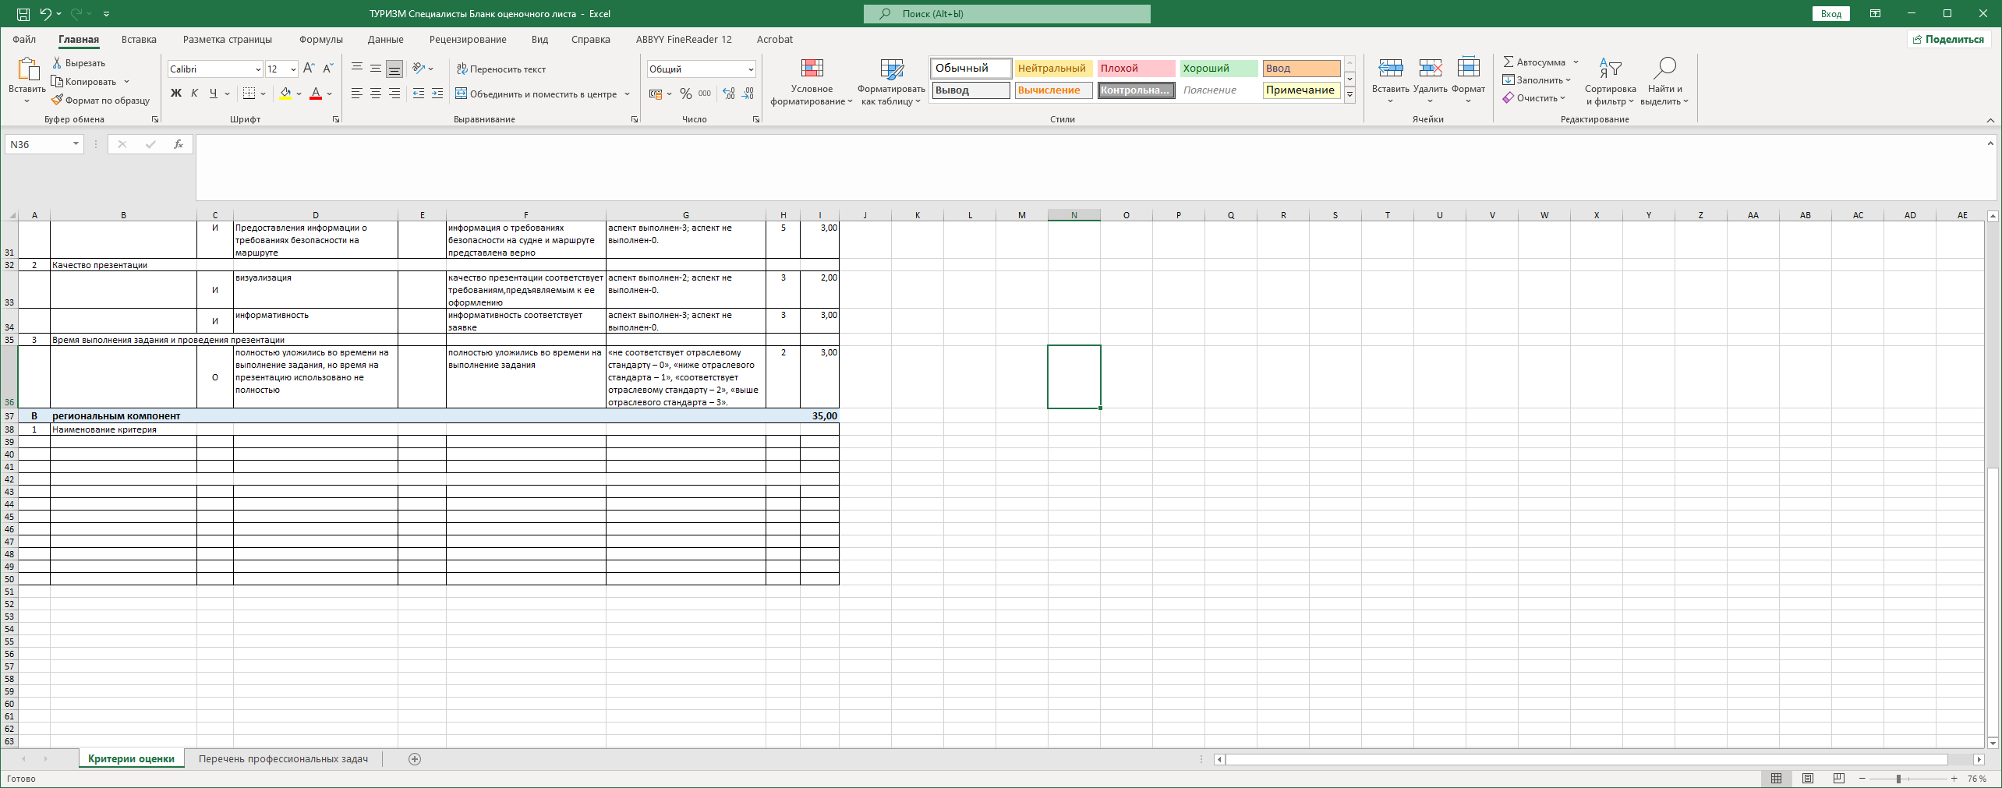

- составить дополнительное задание, отражающее отраслевую или региональную специфику и внести его в конкурсное задание (предел времени выполнения задания – не более 20 минут). При этом ГЭ самостоятельно формирует аспекты и баллы по региональному (вариативному) модулю в оценочных листах в пределах баллов – отведенных на данный модуль. **(Увеличение или уменьшение количества баллов на региональный модуль в оценочных листах НЕДОПУСТИМО).**

***В случае, если региональный компонент оценочного листа не заполнен, ГЭ необходимо его заполнить, соблюдая следующие правила:***

1) обозначение и название регионального компонента вносится в ячейки, обозначенных серо-голубым цветом.

Региональный компонент обозначается заглавной буквой русского алфавита в алфавитной последовательности (А, Б, В, Г), которая вносится в крайнюю левую ячейку.



Названиерегионального компонента вносится во вторую слева ячейку



В крайней правой ячейке остается максимальное количество баллов – выделенное на региональный компонент.

В строке, следующей под названием регионального компонента, прописывается порядковый номер и наименование критерия. (в данной строке количество баллов не указывается!)



Далее прописываются аспекты и баллы по аспектам:

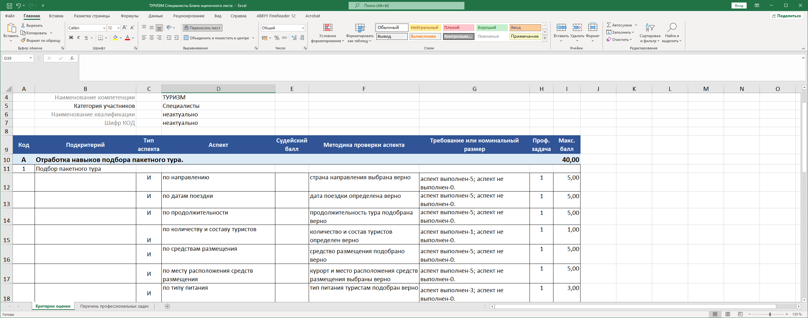

По представленному на рисунке примеру заполняются аспекты и баллы:

***В 3 колонке прописывается буквенное обозначение типа аспекта:***

- «Измеримый» (буква - И), отражающие фактические (измеримые) значения выполнения аспекта и подлежат оценке по формуле «выполнено / не выполнено». При выполнении участником значения аспекта ставится максимальный балл за данный аспект, при невыполнении участником данного значения аспекта выставляется 0 баллов. Максимальный балл по объективным аспектам не должен превышать 5 баллов.

- «Оценочный» (буква - О), отражающие субъективные (оценочные) значения выполнения аспекта и подлежат оценке по формуле: «не соответствует отраслевому стандарту - 0, ниже отраслевого стандарта - 1, соответствует отраслевому стандарту - 2, выше отраслевого стандарта – 3» и не могут превышать 3 баллов.

В колонке 4 прописываются непосредственно аспект, по которому начисляются баллы.

Колонка 5 – НЕ ЗАПОЛНЯЕТСЯ!

В колонке 6 прописывается методика проверки выполнения аспекта.

В колонке 7 прописывается формула начисления баллов по аспекту.

В графе 8 прописывается номер профессиональной задачи, решаемой участником при выполнении аспекта (Лист 2)

**В графе 9 прописывается максимальный балл за аспект: Максимальный балл по измеримым аспектам (буква И) не должен превышать 5 баллов,**

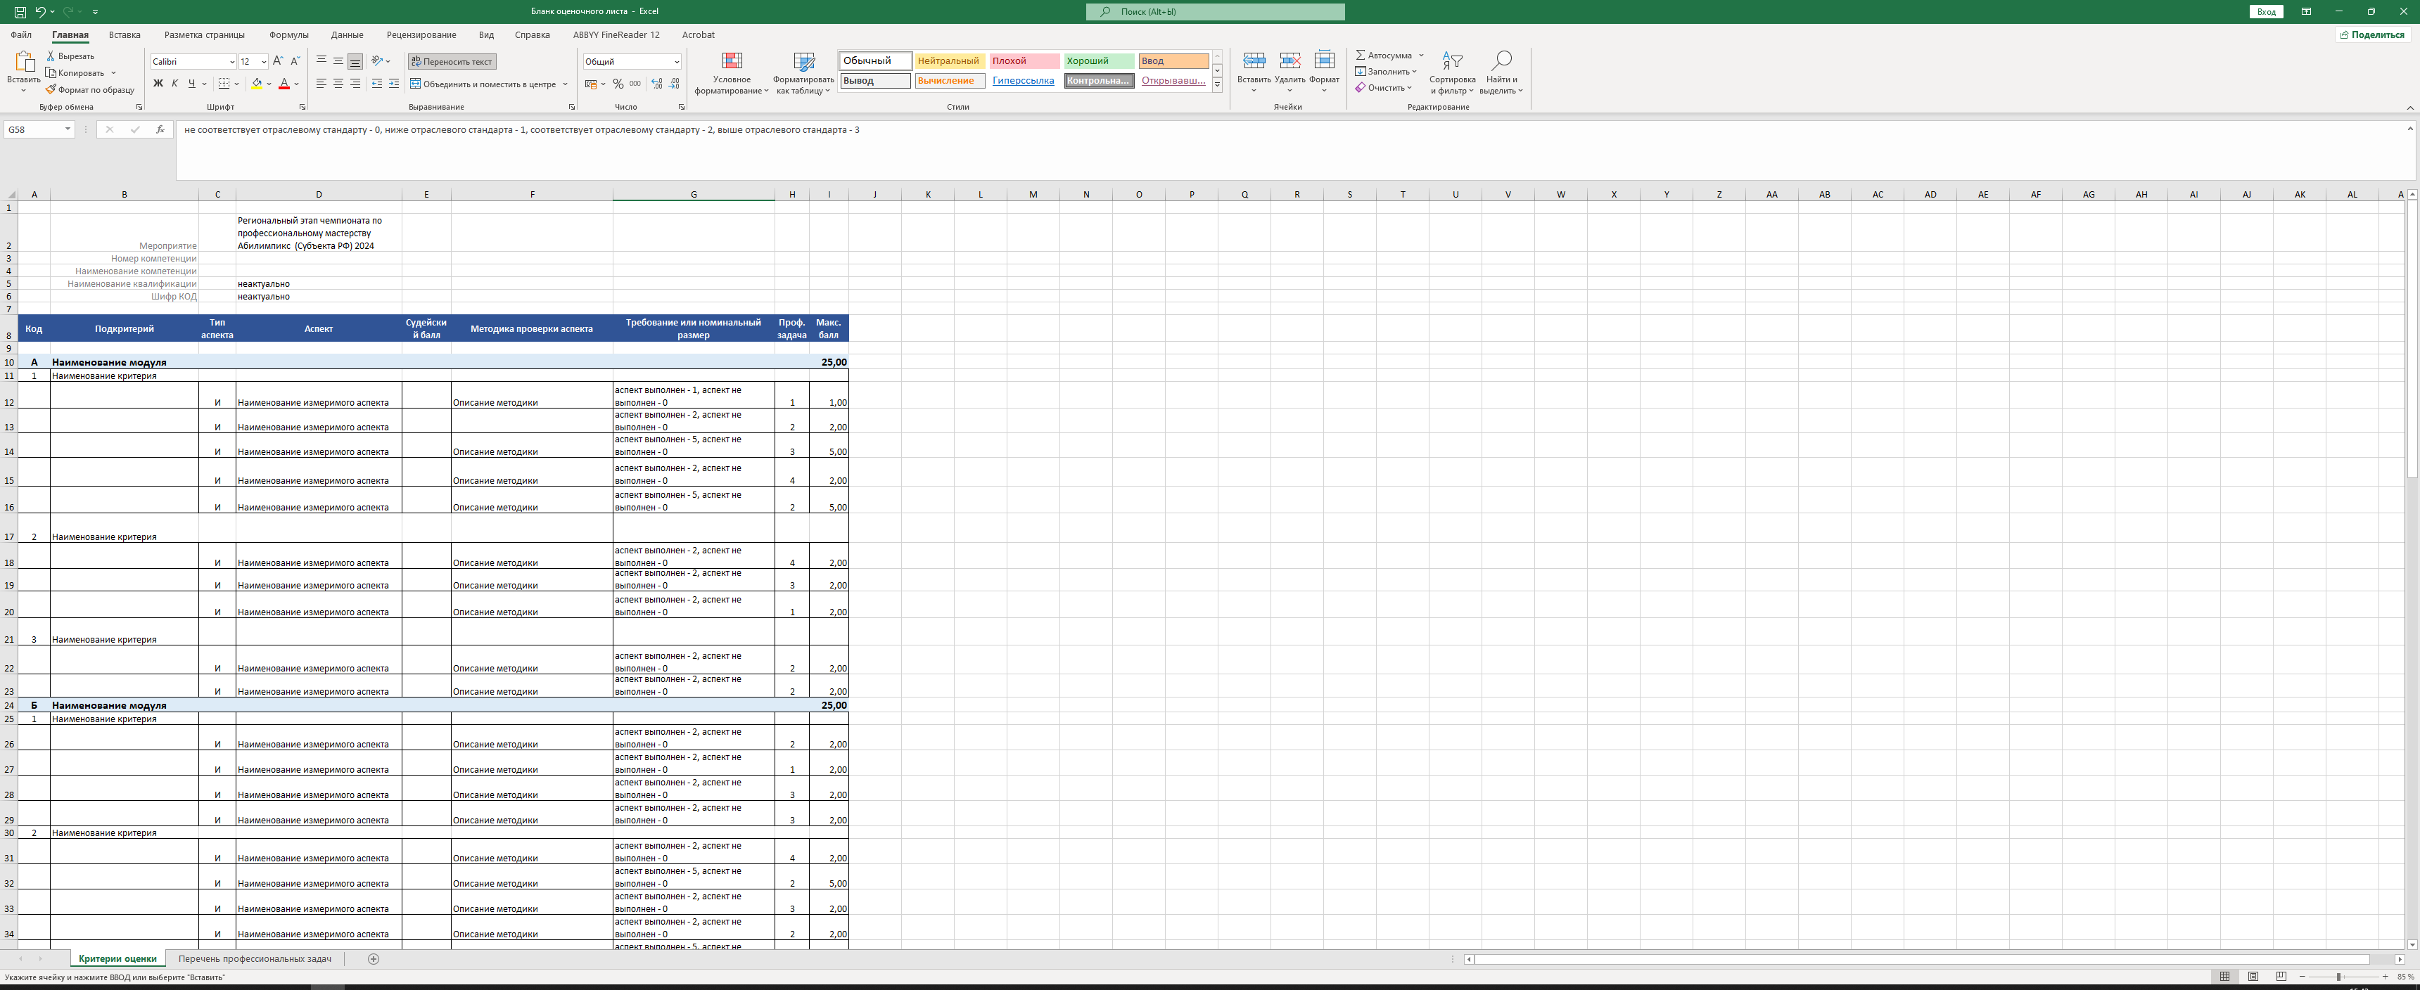

**Максимальный балл по оценочным аспектам (буква О) не должен превышать 3 баллов.**

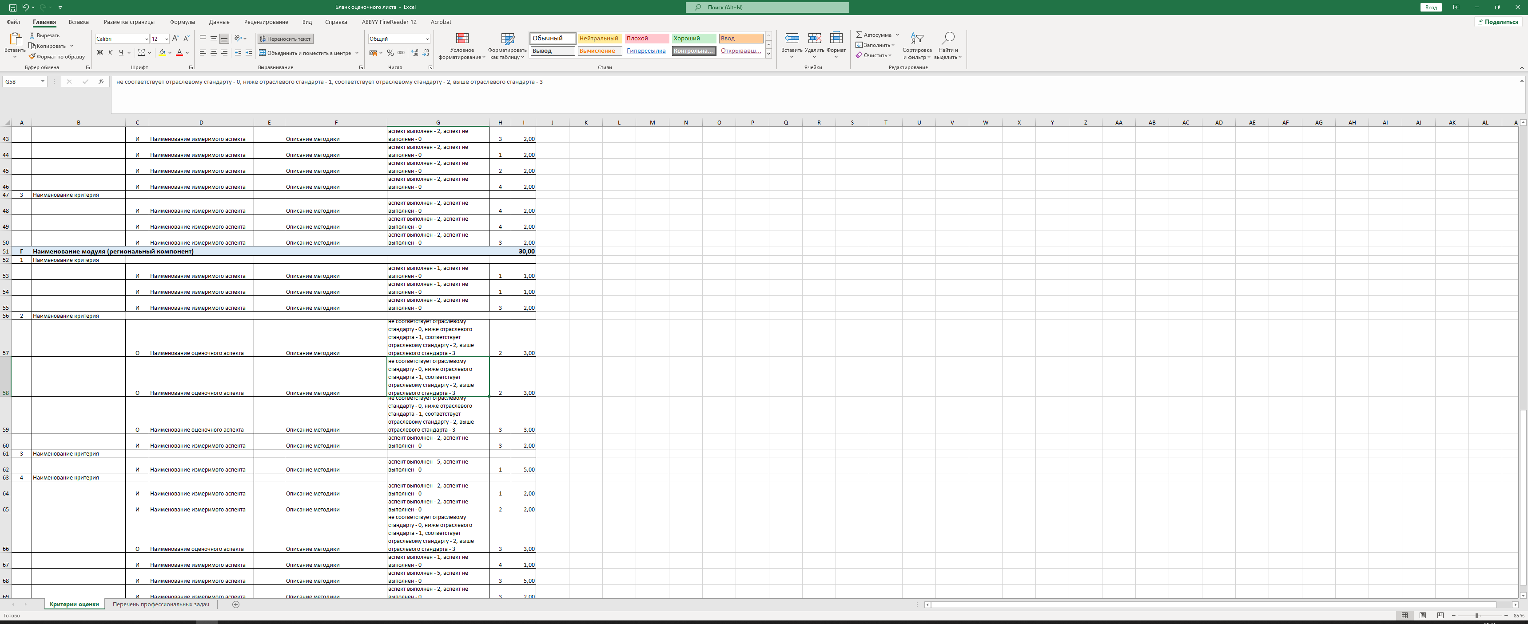

По измеримым и оценочным аспектам не допустимы дробные значения (например: 1,2; 0,5; 0,01 и т.д.).

5. После заполнения регионального компонента необходимо сохранить файл оценочного листа.

6. Сохраненный файл необходимо подгрузить в ЦСО (Цифровую систему оценивания).

Требования к оценочному листу:

Между строкой наименования модуля, наименования критерия, наименования аспектов – **не должно быть пустых строк.**